Министерство образование и науки Республики Дагестан
ГБПОУ РД
«ТЕХНИЧЕСКИЙ КОЛЛЕДЖ»

В Н Е К Л А С С Н О Е М Е Р О П Р И Я Т И Е

на тему:

«ЯЗЫК –ЖИВАЯ ДУША НАРОДА»

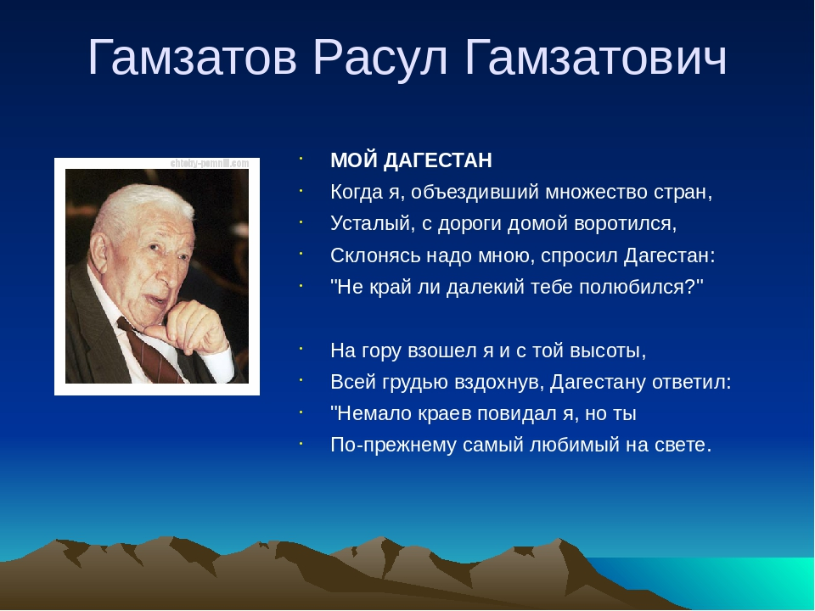
Сценарий мероприятия

«Язык-живая душа народа»

21февраля – день родного языка

Цели мероприятия:

Образовательные:
- познакомить учащихся с историей возникновения Международного дня родного языка, рассмотреть проблемы языков на современном этапе;
- сформировать умение понимать проблему, высказывать свое мнение по данному вопросу;
- повысить познавательный интерес к родному языку;
- владеть видами речевой деятельности (выразительным чтением).
Воспитательные:
- сформировать любовь и интерес к родному языку, поэзии;
- научиться уважать язык и культуру других народов;
- работать над формированием толерантного отношения к представителям разных национальностей.

Ход мероприятия

Ведущий:

Сегодняшнее мероприятие, посвященное Международному дню родного языка, хочется начать с высказывания П. А. Вяземского о языке:

Язык есть исповедь народа,
В нём слышится его природа,
Его душа и быт родной...

Итак, ребята, каждый язык-это целый мир. Язык-это живая душа народа, его радость, боль, память, сокровище. Нет такого языка, который бы не заслуживал уважения.
В языке заложена мудрость народа. Кто не знает родной язык, тот не сможет познать историю своего народа и историю своей Родины.
Неслучайно, ведь 21 февраля – Международный день родного языка!
Нет языка, нет нации. Каждый должен стремиться говорить своим языком, языком какой ему дали отец и мать.
Самый лучший язык – язык отца и матери.
Расул Гамзатов говорил:

Кого – то исцеляет от болезней
Другой язык, но мне на нем не петь,
И если завтра мой язык исчезнет
То я готов сегодня умереть.
Я за него всегда душой болею,
Пусть говорят, что беден мой язык,
Пусть не звучит с трибуны ассамблеи,
Но, мне родной, он для меня велик.

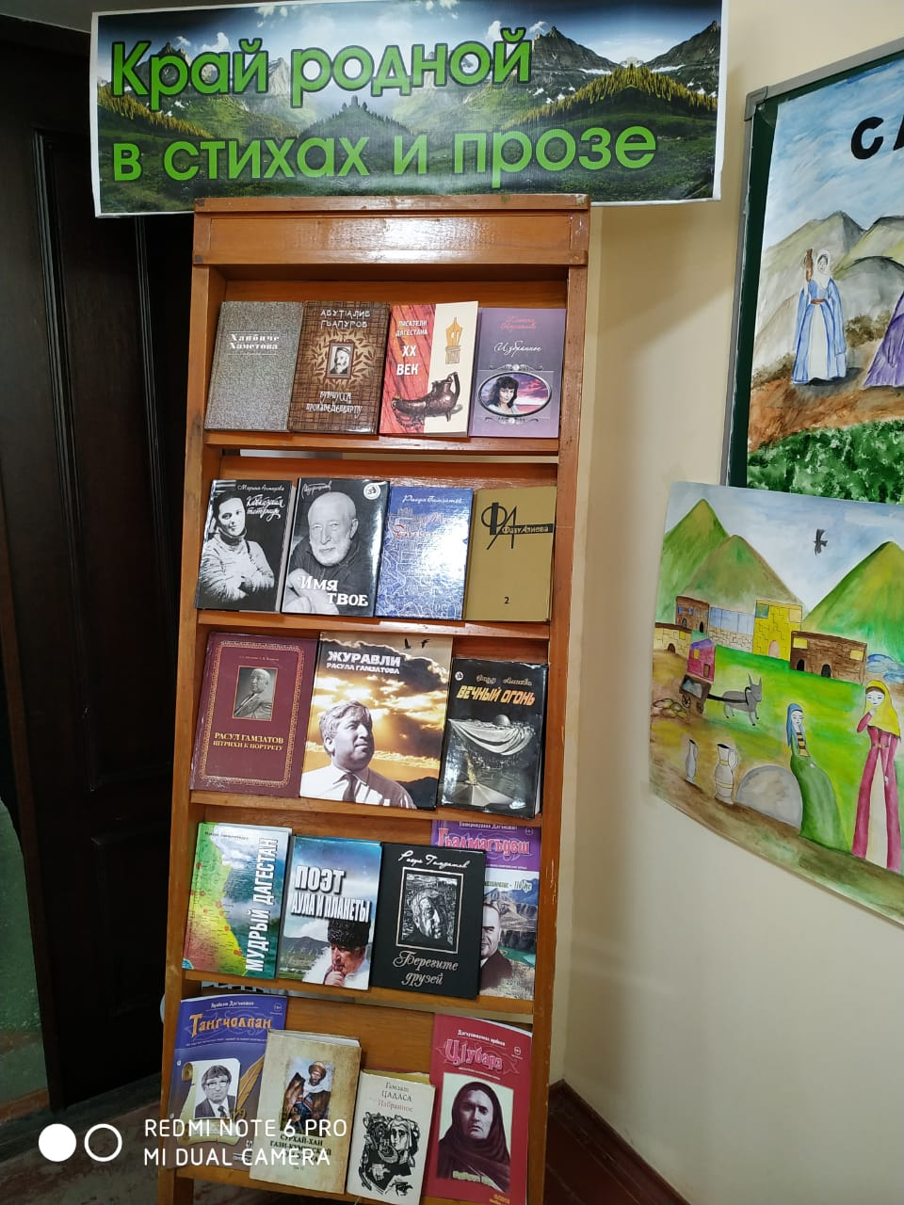

Сейчас прозвучат гимны разных народностей:
Гимн лакского народа
Лакский мой язык - богатое наследство, Пришедшее из глубины веков. Ты отражаешь мысли человека. Ты помогаешь выразить любовь.

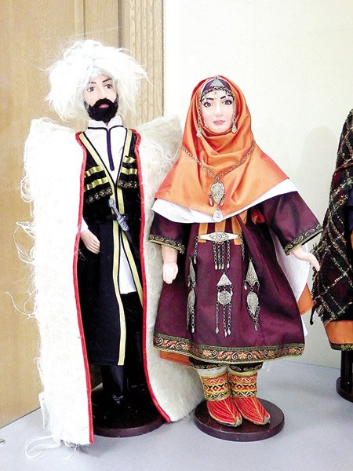
Гимн даргинского народа

Любой язык по-своему велик,
Бесценное наследство вековое.
Так сбережем даргинский свой язык,
Как самое дорогое на свете.
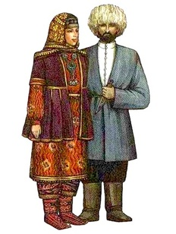
Гимн лезгинского народа
В нем есть и усмешка,
И меткость, и ласка.
Написаны им
И рассказы, и сказки –
Страницы волшебных,
Волнующих книг!
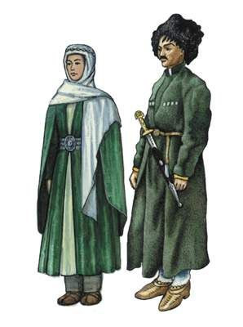 Гимн аварского народа
Много языков на свете разных-
Выучить их все не смог бы я,
Все они по-своему прекрасны,
В каждом есть изюминка своя. Говорят в Париже по-французски,
По-немецки говорит Берлин;
Мне же дорог мой аварский родной язык.
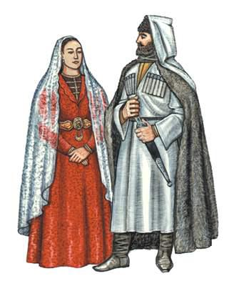
Гимн кумыкского народа

Ты создаешь из букв стихотворенья.
Храня в запасах сотни тысяч слов.
Спустившееся к нам благословенье –
Кумыкский мой язык, проникший в нашу кровь.

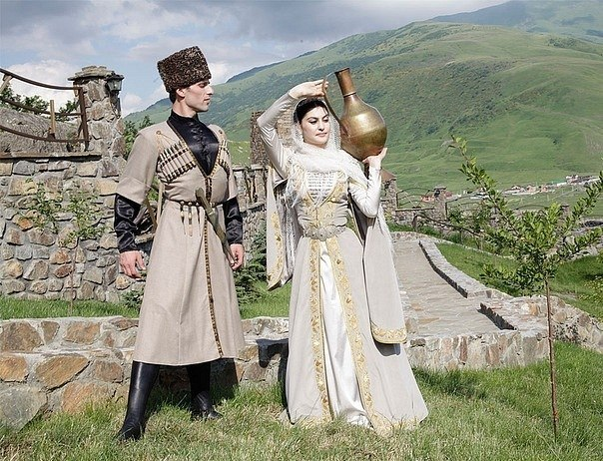
Мы сегодня постараемся показать, насколько богаты наши родные языки.
- Сейчас в исполнении наших студентов прозвучат стихи на родных языках:
- «О матери»- на даргинском языке - студент группы 32 БНГС-9-1 Меджидов Абдулла
- «Моя Родина» - на лакском языке - студент группы 65 ТЭО-9-1 Аминов Магомед-Расул
- «Журавли» - на аварском языке - студент группы 32 БНГС-9-1 Хабибов Рамазан
- «О матери» - на кумыкском языке - студент группы 65 ТЭО-9-1 Саликов Джамал
- «Даргинцы»- на даргинском языке – студентка группы 1 ЭСН-9-1 Имиева Хадижат
- «Вера Васильевна» - на аварском языке - студент группы 1 ЭСТ-9-1 Ибрагимов Ахмед
- «О матери» - на кумыкском языке - студент группы 1 ЭСТ-9-1 Атаев Рамазан
- «Хану» - на лезгинском языке - студент группы 1 ЭСН-9-1 Мамедшахов Давид
- «Храните горцы горский нрав» - на аварском языке - студент группы 1 ЭСН-9-1 Султанбеков Адам
- «Дорогой отец» - на лезгинском языке - студент группы 32 БНГС-9-1 Гусейнов Ринат

2.Наши студенты расскажут о выдающихся личностях разных национальностей нашего родного края:
1.«О космонавте Мусе Манарове» - студент группы 32 БНГС-9-1 Яхьяев Арнольд.
2.«О Хаджи Дауде» (герое, полководце лезгинского народа) - студент группы 32 БНГС-9-1 Кахриманов Джанболат.
3.«О Тамадаеве Абдулхалике Магомедовиче» (профессор, академик энергетических наук им. Эйнштейна) - преподаватель Аллаева Д.А

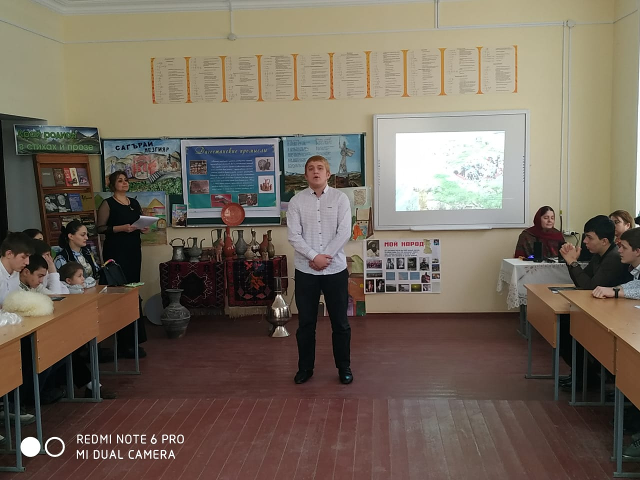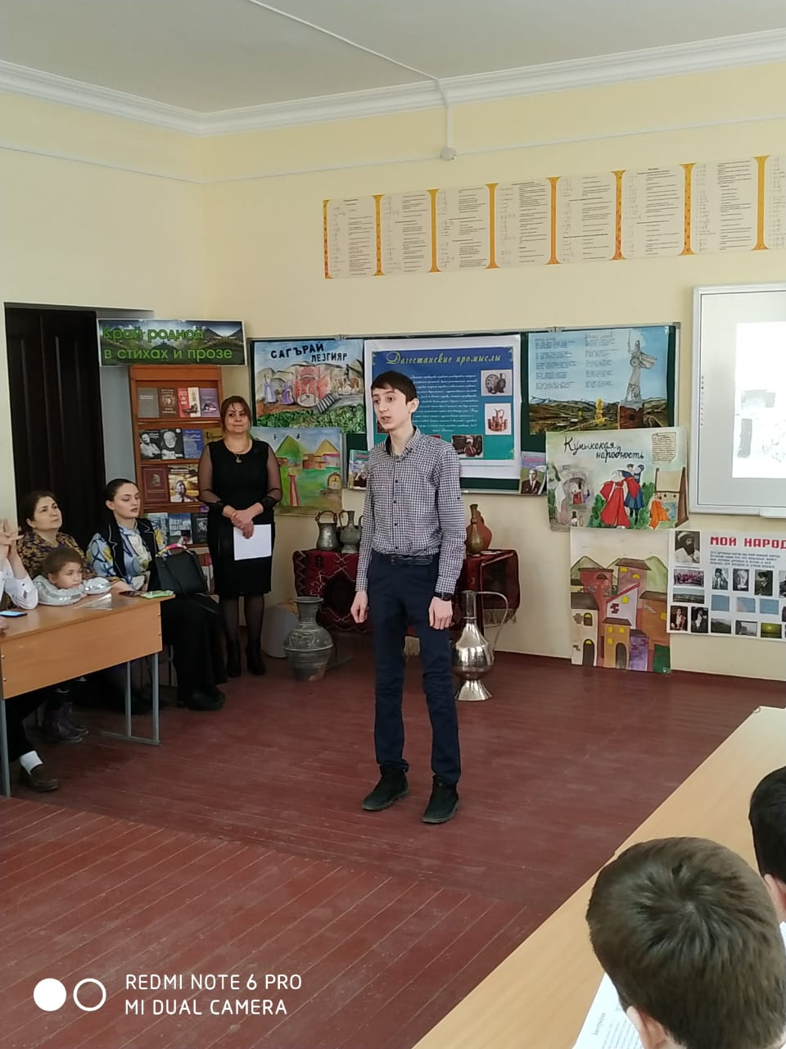
3. Миниатюра на аварском языке «Ответ старика» (студенты Сулейманов Сулейман и Магомедалиев Магомед).

Аварская сказка
Однажды путник увидел, как белоголовый старик сажал ореховое дерево. Путник поздоровался и спросил:
- Сколько тебе лет, старик?
- Восемьдесят.
- А через сколько лет можно будет есть орехи с этого дерева?
- Через сорок, - ответил старик.
Путник усмехнулся:
- Неужели ты надеешься, старик, прожить ещё сорок лет и насладиться плодами этого дерева?
- Я насладился плодами деревьев, которые сажали отцы и деды. Плодами моего труда пусть наслаждаются дети и внуки.
Посрамлённый путник не нашёл, что ответить. Он опустил глаза и пошёл прочь.
4. Презентация о районах Дагестана. Студенты подготовили и показали презентации горных районах Дагестана.

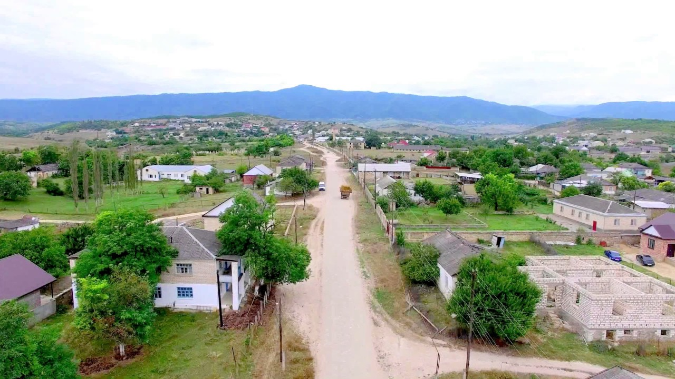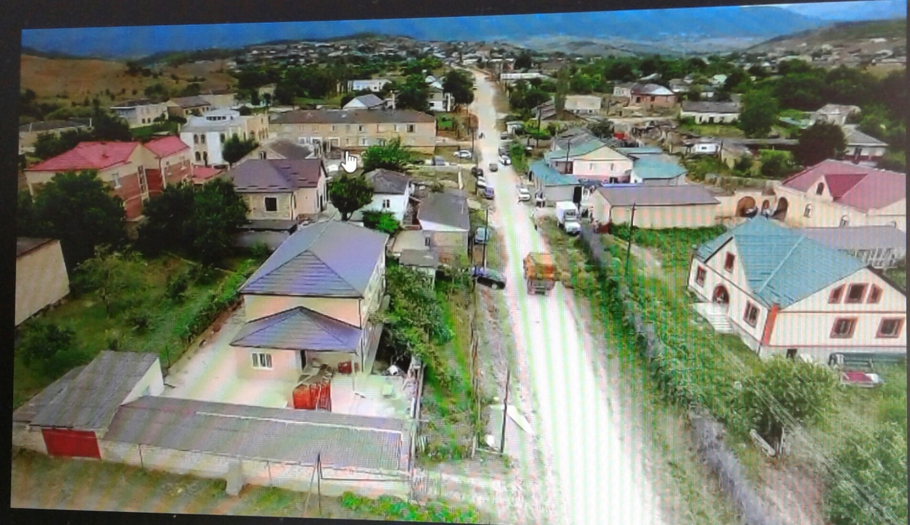

5. Какие пословицы и поговорки на родном языке мы знаем:

- Мусаев Рауф – пословицы на аварском языке
- Атаев Рамазан - пословицы на кумыкском языке
- Магомедалиев Магомед – пословицы на аварском языке

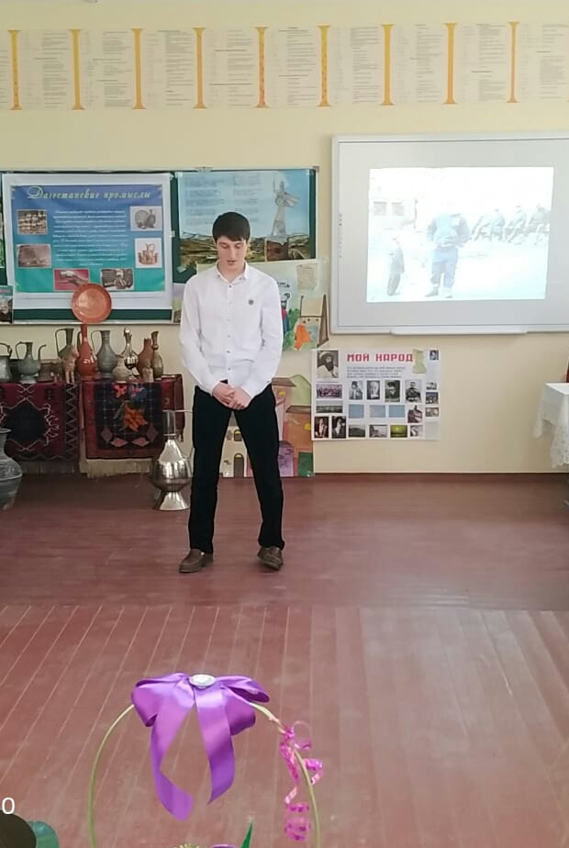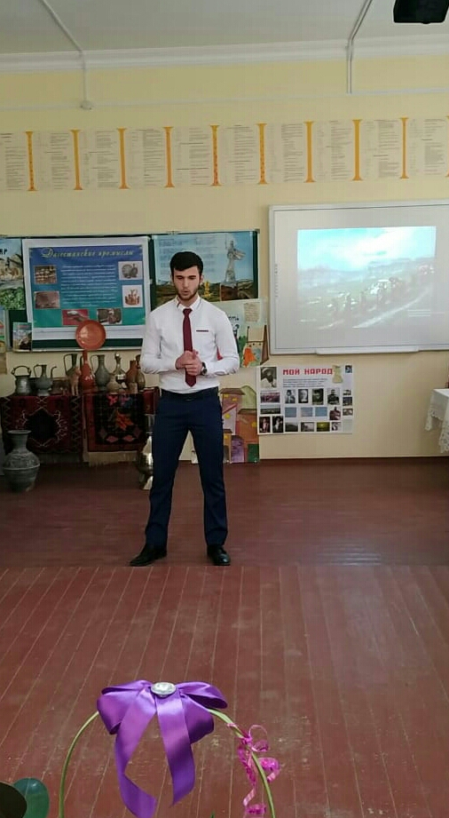

6. Игра на дагестанских музыкальных инструментах:
Играет на барабане – студент Османов Амир
_________________________
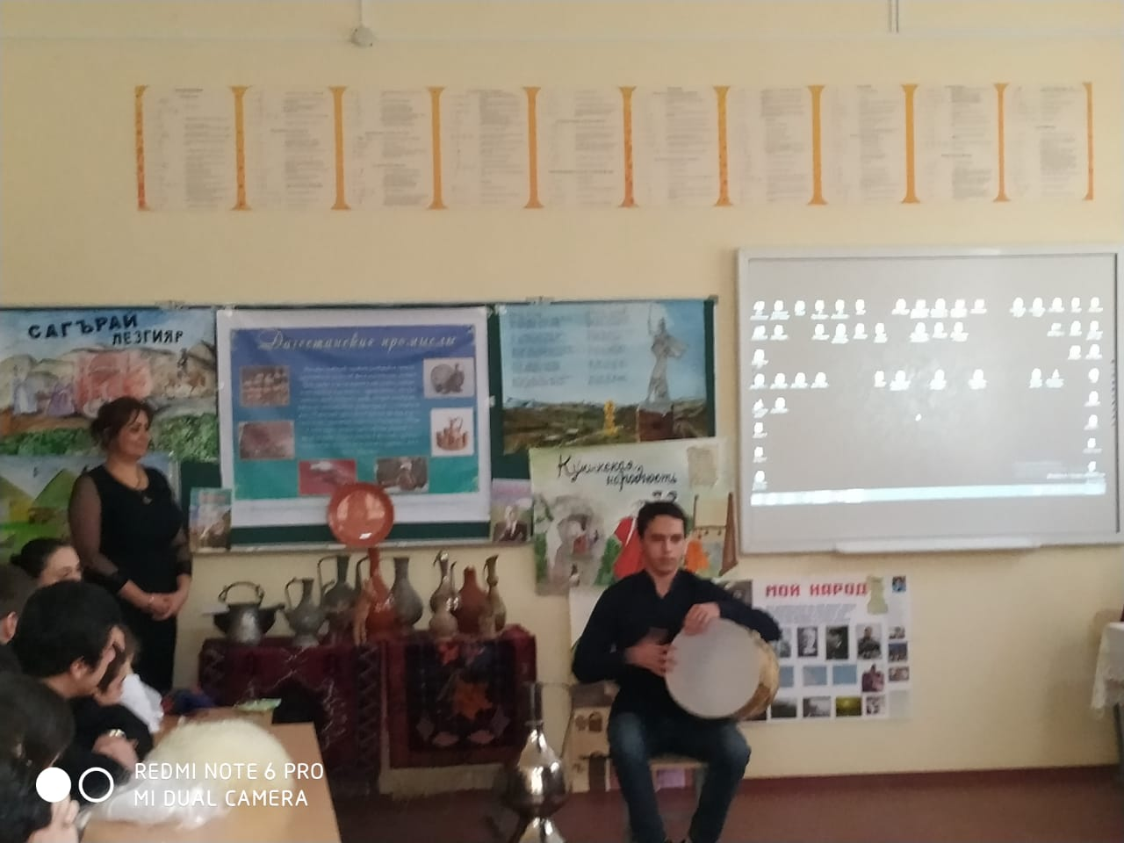

7. Мы организовали небольшую выставку изделий дагестанских мастеров: керамические изделия балхарских мастеров, табасаранские шерстяные ковры ручной работы, кубачинские кувшины, различные ювелирные украшения.

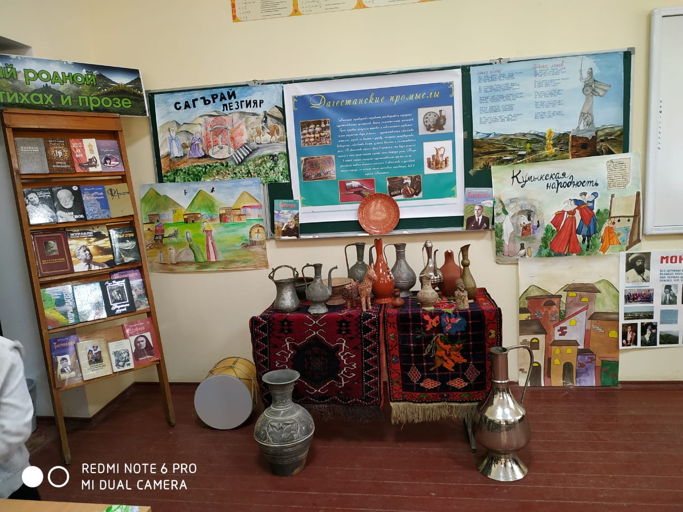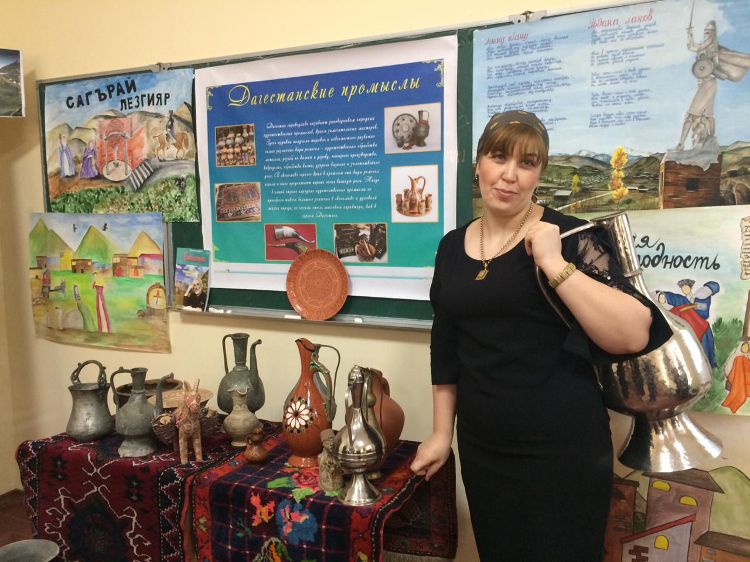

8. Студентами нашего отделения была проделана большая работа по выпуску стенгазет на дагестанскую тематику:

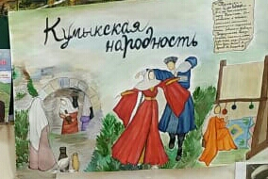
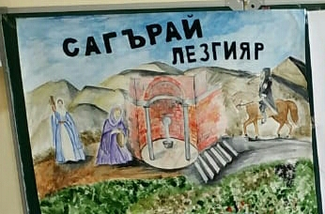
Песня - душа народа. Мир дагестанской песни поистине не исчерпаем: словно океан находится он в постоянном движении, храня и приумножая свои бесценные сокровища.
В день родного языка
Вам мы пожелаем:

Люби язык, храни на день и на века!
Не забывай мелодию родного языка! (поппури песня)

Ведущий: Сегодняшнее выступление хочется закончить словами:
«Мне всегда очень жаль, когда еще один язык исчезает с лица земли, ведь язык – это родословная народа». И от себя добавлю: «Берегите родной язык, не засоряйте его».
В завершении мероприятия звучало попурри на всех языках Дагестана. Студенты приглашали преподавателей на танец

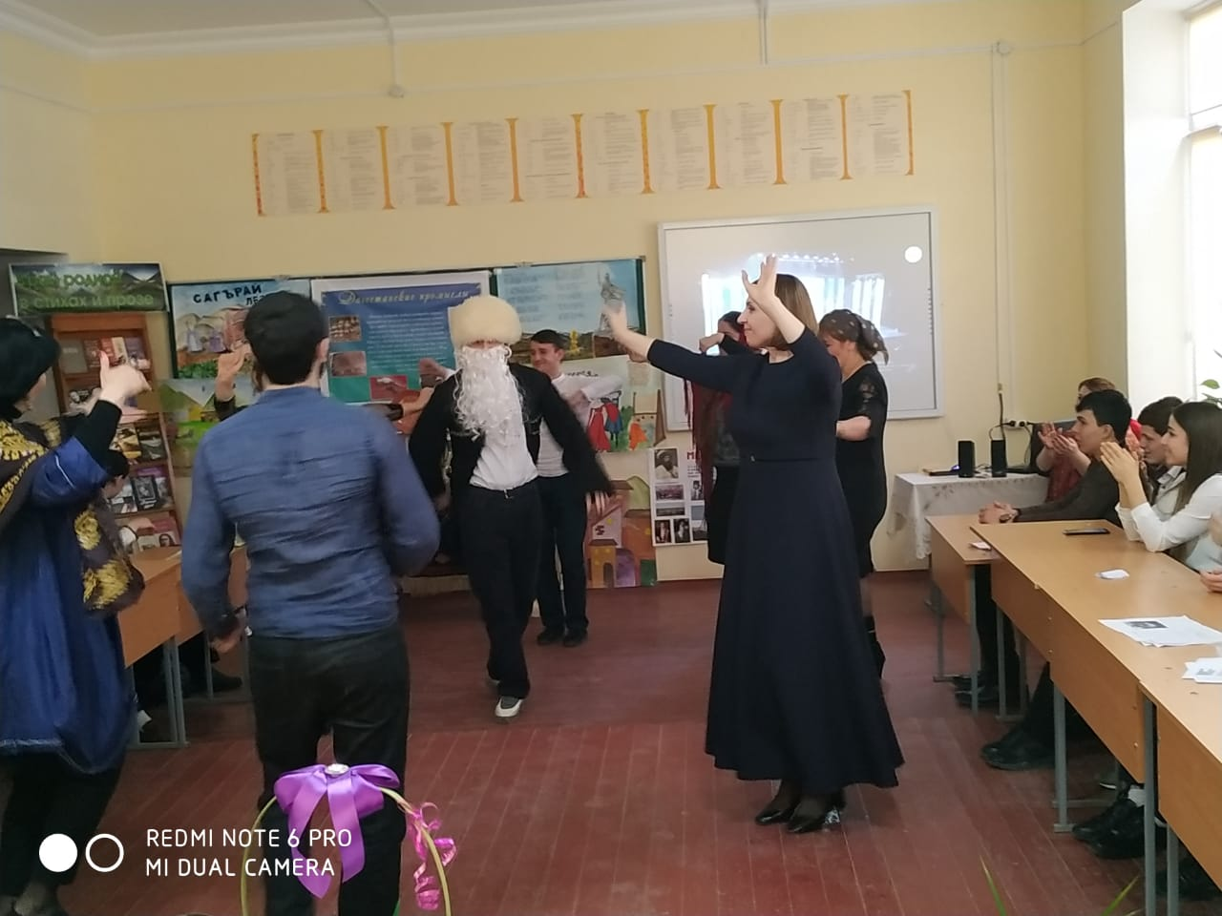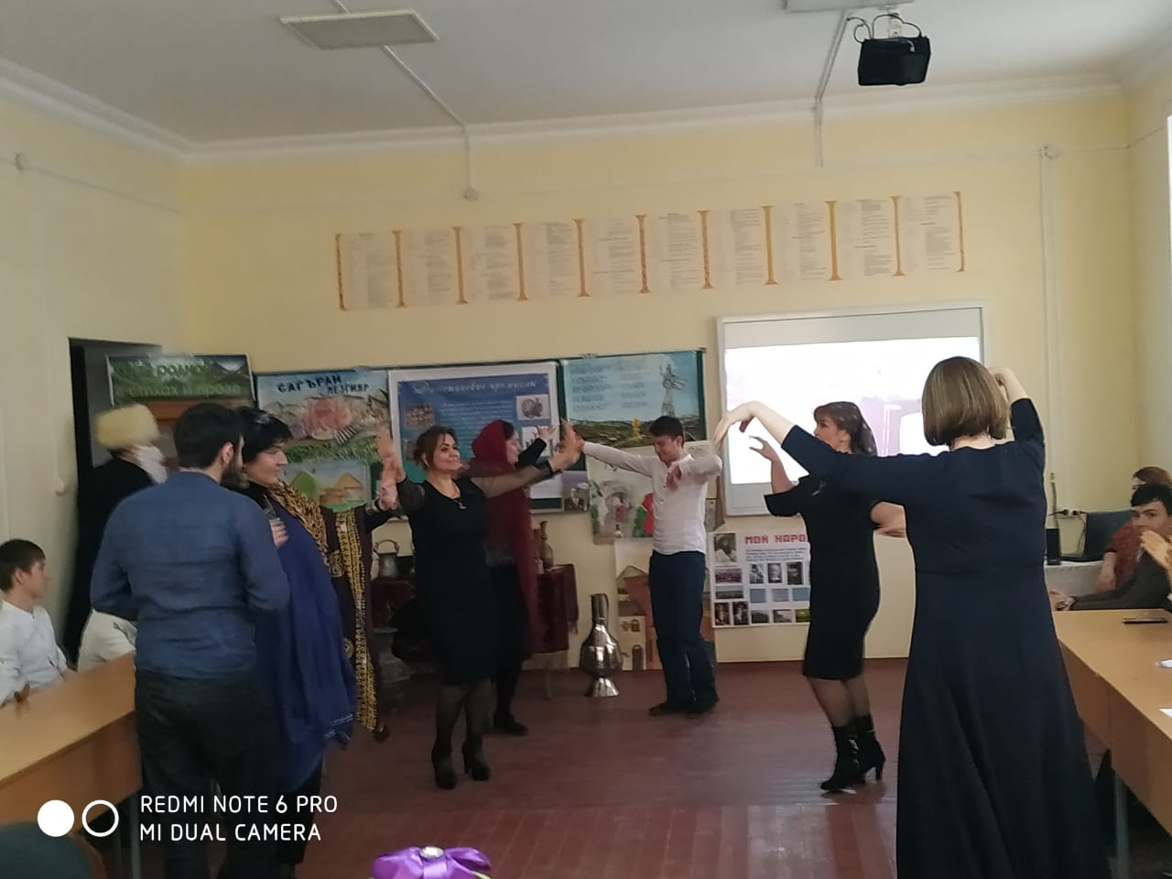

Вечер подошел к концу приятным дагестанским гостеприемством, и конечно же не обошлось без замечательных национальных блюд.
